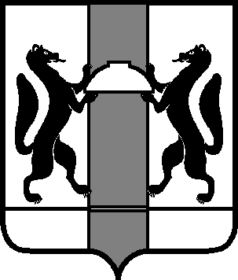

НОВОСИБИРСКИЙ ОБЛАСТНОЙ СОВЕТ ДЕПУТАТОВ

К О М И Т Е Т

по социальной политике и охране здоровья

ул.Кирова, 3, к.303, г.Новосибирск, 630011 |  | телефон: 218-09-01  факс:  e-mail: k_soc@sovet-nso.ru

____________________ №_______

Протокол № 64
заседания комитета от 22. 04. 2010г.

Заместители председателя
комитета Гончарик В.Ф.
Мамулат Н. Е.

Члены комитета
Дорофеев С.Б.
Маркелов В. А.
Незамаева О.Б.
Парфенцова Т.М.
Отсутствовали:
Иванинский О.И.
Агеев О.В.
Журавлёв В.В.
Зозуля Ю. В.
Шпикельман А.М.

Референт: Шароглазов В.Г.
Советник Михайлова С.С.

1. СЛУШАЛИ:
О повестке дня заседания и порядке работы комитета.
Доклад: Мамулат Николай Егорович заместитель председателя комитета по социальной политике и охране здоровья.

РЕШИЛИ:
- Утвердить повестку заседания комитета.
Голосовали: «За» - 6; «Против» -0; «Воздержался» - 0.

- СЛУШАЛИ:
О Пыхтине С.И.
Доклад: Мамулат Николай Егорович- председатель комитета по социальной политике и охране здоровья.

РЕШИЛИ:
Согласовать утверждение на 44-ой сессии Новосибирского областного Совета депутатов Пыхтина С.И. в должности министра социального развития, труда и занятости населения Новосибирской области.

Голосовали: «За» - 6; «Против» -0; «Воздержался» - 0.

Заместитель председателя
комитета Н. Е. Мамулат

